

BRUNO CAIRES DA SILVA R.A.:0791711018

JONATA BERTOLONI DE VASCONCELOS R.A.:0791711024

LUCAS OLIVEIRA DE SOUZA R.A.:0791721002

**MÁQUINA DE REFRIGERANTE**

*Sistema Microcontrolado utilizando Sensores.*

*Santo André-SP*

*2019*

**ANÁLISE DO PROJETO**

Nosso projeto, aplicado à matéria de Sistemas Microprocessados e Microcontrolados, utiliza **sensores** e um **microcontrolador** com intuito de controlar funções de uma Máquina de Refrigerante.

A idéia é que o controle atinja áreas específicas aumentando confiabilidade, confortabilidade e redução de desperdícios das bebidas, e que ocorra a integração desses fatores no produto final.

A Máquina de Refrigerante conta com um Sensor Óptico Reflexivo para monitorar se há ou não a presença de um recipiente, para esta função, teremos saída no Led indicando que há copo, caso não haja, as bebidas não poderão ser requeridas, evitando assim qualquer tipo de acionamento precipitado. Caso haja a presença de um copo, o usuário poderá acionar a função de ‘gravar’ a medida que será enchida.

A vazão manual, garante que o cliente segure o botão um e/ou botão dois até que a bebida atinga o volume que se deseja armazenar, com isso, basta desligar o botão de ‘modo manual’, fazendo com que a medida seje estabelecida. Feito isso, o usuário deverá apertar somente uma vez o botão 1 e/ou 2 para que encha o recipiente até a medida pré estabelecida no início.

Com a lógica estabelecida, assim obtemos um projeto totalmente controlado, dimensionado para funcionar em diversas restrições, como, evitando de que os botões sejam acionados sem a leitura feita pelo Sensor Óptico Reflexivo de um recipiente, o armazenamento de medida estabelecida pelo usuário podendo ser gravada e atualizada, sendo esses os principais pontos levantados para que esse projeto funcione de maneira correta e total.

**COMPONENTES**

* Microcontrolador Atmega328p;
* Sensor Óptico Reflexivo TCTR5000;
* Sensor Ultrassônico HC-SR04;
* Transistores TIP122;
* Mini Bombas de Água RS-385;
* Botões;
* Leds;
* Resistores;
* Diodos 1n4007.

**DATASHEET’s**

* **Datasheet Sensor Óptico Reflexivo TCTR5000:**

**Link disponível:** [**<https://www.vishay.com/docs/83760/tcrt5000.pdf>**](https://www.vishay.com/docs/83760/tcrt5000.pdf)

* **Datasheet Sensor Ultrassônico HC-SR04:**

**Link disponível:** [**<https://cdn.sparkfun.com/datasheets/Sensors/Proximity/HCSR04.pdf>**](https://cdn.sparkfun.com/datasheets/Sensors/Proximity/HCSR04.pdf)

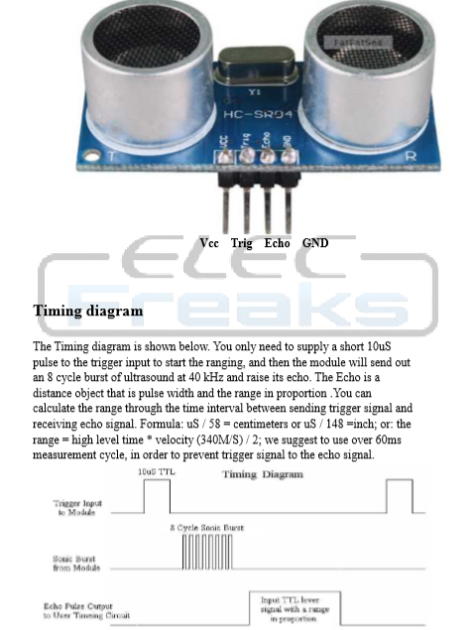

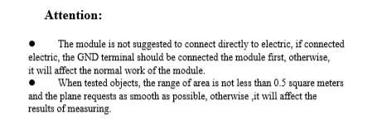

**ESQUEMA ELÉTRICO**

**FOTOS DO PROJETO**

*Todas as fotos foram tiradas durante o processo de construção do projeto, portanto, todas imagens são de fonte própria.*

*Início do Projeto. Projeto Montado.*

*Potes simulando reservatório de refrigerantes (Bebida 1 e 2).*

*Vista frontal do projeto, incluindo recipiente do usuário com opções de função nos botões e Sensor Óptico Reflexivo TCTR5000 na parte inferior da estrutura.*

*Vista lateral do projeto, onde se armazena toda a estrutura eletrônica de controle incluindo o microcontrolador.*

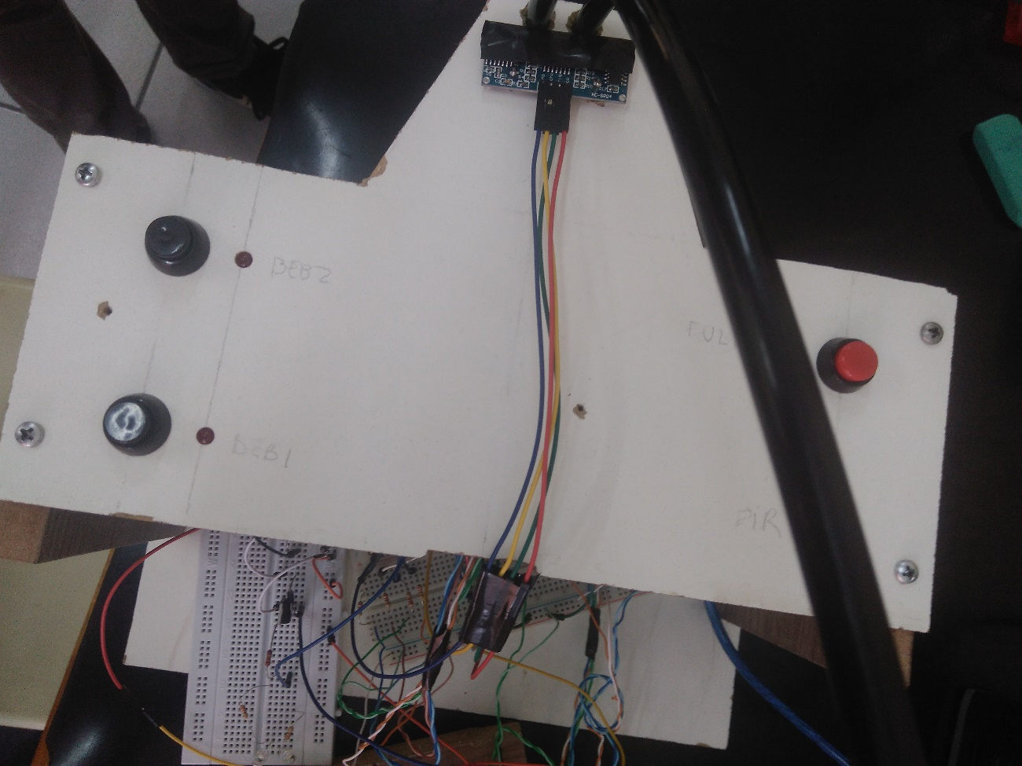

*Parte superior do projeto, demonstrando partes de controle por acionamentos de botões e Sensor Ultrassônico para medição do limite estabelecido pelo usuário no modo ‘gravar’.*